Silnice III/44521 k převodu

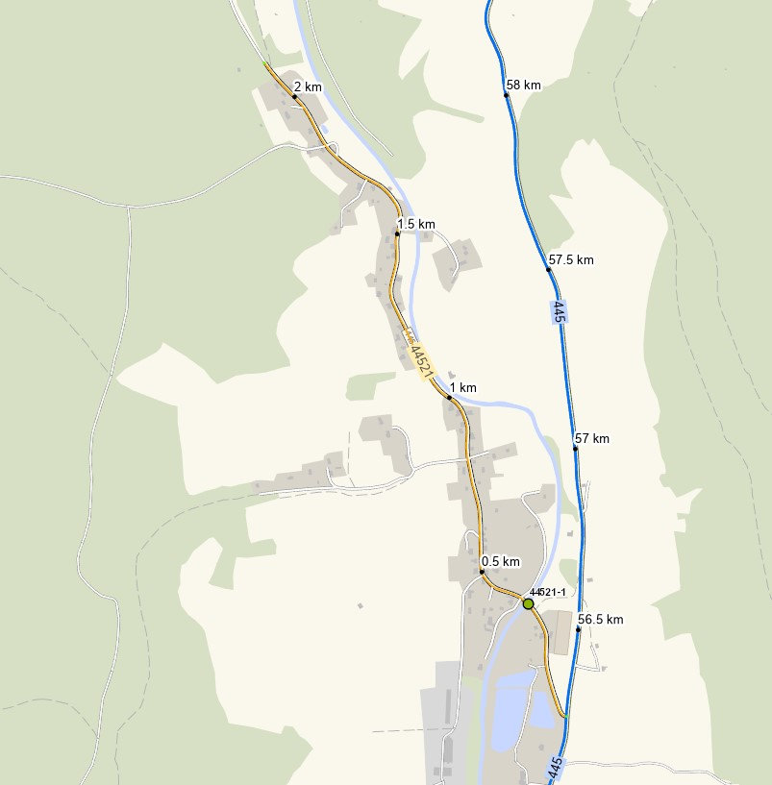

**Délka úseku 2,126 km**

**UB 1513A046 konec bud. vyřazovaného úseku III/44521**

**UB 1513A010 začátek bud. vyřazovaného úseku III/44521**